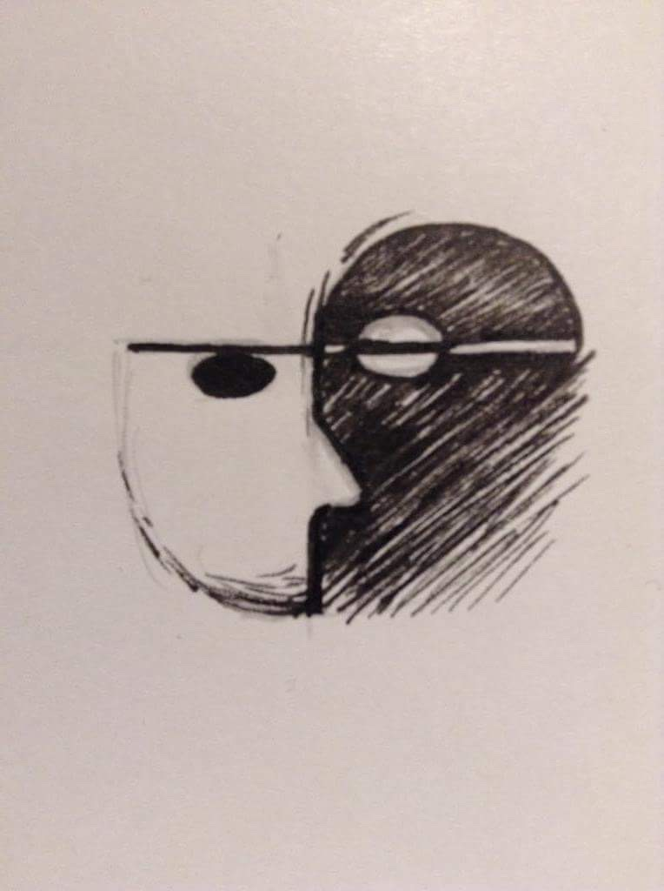
Cie SI & seulement LA

FICHE D’INSCRIPTION
ATELIERS

Intitulé de l'atelier :

NOM :
PRÉNOM :

DATE DE NAISSANCE :

NOM (du tuteur pour les mineurs) :Cliquez ou appuyez ici pour entrer du texte.
PRÉNOM : Cliquez ou appuyez ici pour entrer du texte.
ADRESSE :

CODE POSTAL :
VILLE :

TÉLÉPHONE :

ADRESSE MAIL :

Cours d’essai gratuits la semaine du 8 septembre

Tenue confortable et adaptée conseillée.

****************************
Joindre obligatoirement à cette fiche :
- Certificat médical autorisant l’exercice de pratiques physiques datant de moins de 3 mois pour les enfants / pour les cours de théâtre
- Fiche d’adhésion à la Cie SI & seulement LA remplie (fiche jointe).
- Pour des raisons d’hygiène et de sécurité, nous vous prions de bien vouloir procéder aux règlements par virements. Vous trouverez le RIB de la Compagnie en pièce jointe.

DATE ET SIGNATURE (réécrivez votre nom):Cliquez ou appuyez ici pour entrer du texte.

